新藥介紹啟用日：100.03.29
中文名稱 | 心安寧注射劑 | 成份含量 |  | Aminophylline 250mg/10ML
英文名稱 | ASIPHYLLINE INJ |  |  | Aminophylline 250mg/10ML
健保代碼 | N009994229 | 劑型 |  | 注射劑
包裝 | 10ml/Amp | 形狀 |  | 如附圖
適應症 | 心因性、支氣管氣喘及支氣管痙攣。
院內碼 | IAMIN1 | 注意事項 |  | 請遵醫師指示使用
外觀描述  外觀圖片 | 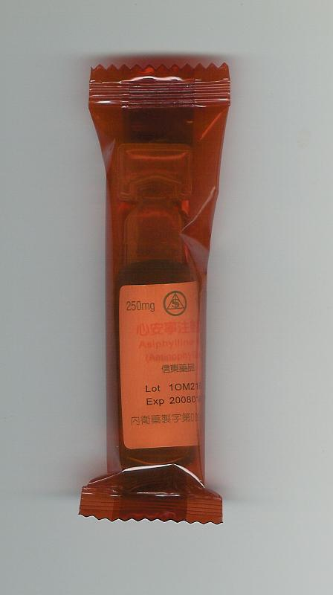
原始(異動)藥品停用日：100.03.29
中文名稱 | 亞米諾菲林注射劑 |  | 成份含量 | Aminophylline 250mg/10ML
英文名稱 | AMINOPHYLLINE INJ |  | 成份含量 | Aminophylline 250mg/10ML
健保代碼 | N010887229 |  | 劑型 | 注射劑
院內碼 | IAMIN
適應症 | 心因性、支氣管氣喘及支氣管痙攣。
外觀描述
外觀圖片
異動原因 | 廠牌異動。原AMINOPHYLLINE，院內碼IAMIN，為單方成份，停用。  更換成新藥ASIPHYLLINE，院內碼IAMIN1，單方成份。

